UNIVERSITATEA DE STAT „ALECU RUSSO”  DIN BĂLȚI | 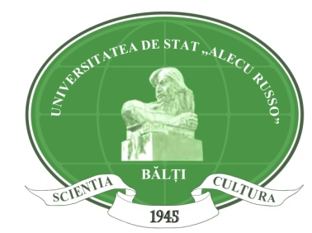 | 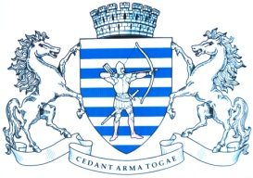 | DIRECȚIA ÎNVĂȚĂMÂNT, TINERET ȘI SPORT DIN BĂLȚI
CATEDRA DE ȘTIINȚE SOCIOUMANE ȘI ASISTENȚĂ SOCIALĂ USARB
CATEDRA DE DREPT PUBLIC USARB
organizează
pe data de 5 mai 2018
concursul municipal dedicat Zilei Europei
la disciplina Educație civică
cu genericul
„Democrația europeană la începutul secolului XXI:
realități, probleme, perspective”
Participă elevii claselor a X-a – a XII-a
(liceele din municipiul Bălți)
5 mai 2018, ora 9.00
UNIVERSITATEA DE STAT „ALECU RUSSO” DIN BĂLȚI
FACULTATEA DE DREPT ȘI ȘTIINȚE SOCIALE
Strada Pușkin 38, corp V

